**TRƯỜNG ĐẠI HỌC NGUYỄN TẤT THÀNH**

**KHOA CÔNG NGHỆ THÔNG TIN**



**TIỂU LUẬN MÔN HỌC CHUYÊN ĐỀ NODEJS VÀ REACT**

**XÂY DỰNG WEBSITE DƯỠNG SINH SPA**

**Giảng viên hướng dẫn : ThS.PHẠM VĂN ĐĂNG**

**Sinh viên thực hiện : TRẦN HUỲNH TRỌNG**

**MSSV : 2200002205**

**Khoá : 2022**

**Ngành : Công nghệ thông tin**

**Chuyên ngành : Kỹ thuật Công nghệ thông tin**

**Thành phố Hồ Chí Minh, tháng 02/01/2025**

**TRƯỜNG ĐẠI HỌC NGUYỄN TẤT THÀNH**

**KHOA CÔNG NGHỆ THÔNG TIN**



**TIỂU LUẬN MÔN HỌC CHUYÊN ĐỀ NODEJS VÀ REACT**

**XÂY DỰNG WEBSITE DƯỠNG SINH SPA**

**Giảng viên hướng dẫn : ThS.PHẠM VĂN ĐĂNG**

**Sinh viên thực hiện : TRẦN HUỲNH TRỌNG**

**MSSV : 2200002205**

**Khoá : 2022**

**Ngành : Công nghệ thông tin**

**Chuyên ngành : Kỹ thuật Công nghệ thông tin**

**Thành phố Hồ Chí Minh, tháng 02/01/2025**

**LỜI CẢM ƠN**

Trước tiên, em xin gửi lời tri ân sâu sắc đến Thầy Phạm Văn Đăng đã tận tình hướng dẫn và giảng dạy em trong suốt thời gian thực hiện khóa luận này. Nhờ sự chỉ dẫn tận tâm của Thầy/Cô, em đã có thêm nhiều kiến thức, kinh nghiệm quý báu và hoàn thành tốt nội dung nghiên cứu của mình.

Em cũng xin chân thành cảm ơn toàn thể Thầy/Cô trong Khoa Công Nghệ Thông Tin, những người đã truyền đạt kiến thức, kỹ năng và luôn tạo điều kiện tốt nhất cho em trong suốt quá trình học tập tại trường. Sự hỗ trợ nhiệt tình từ Thầy Phạm Văn Đăng là nguồn động lực lớn để em vững bước trên con đường học tập và phát triển bản thân.

Bên cạnh đó, em xin gửi lời cảm ơn đến bạn bè thân thiết đã luôn đồng hành, động viên và giúp đỡ em trong cả những lúc khó khăn nhất và nhất là bạn Trần Huỳnh Trọng người cùng em hoàn thành bài báo cáo này. Những kỷ niệm và sự sẻ chia trong quãng thời gian này sẽ mãi là điều quý giá đối với em.

Cuối cùng, em xin gửi lời biết ơn chân thành nhất đến Cha Mẹ và Anh Chị trong gia đình. Nhờ tình yêu thương, sự hy sinh và ủng hộ hết mình từ phía gia đình, em mới có thể vượt qua những thử thách và hoàn thành tốt chặng đường học tập vừa qua.

Xin chân thành cảm ơn tất cả mọi người!

|  |  |
| --- | --- |
| TRƯỜNG ĐẠI HỌC NGUYỄN TẤT THÀNH  **TRUNG TÂM KHẢO THÍ** | **KỲ THI KẾT THÚC HỌC PHẦN**  **HỌC KỲ 1 NĂM HỌC 2024 - 2025** |

**PHIẾU CHẤM THI TIỂU LUẬN/ĐỒ ÁN**

Môn thi: Chuyên đề NodeJS và React Lớp học phần: 22DTH2A

Nhóm sinh viên thực hiện:

1. Trần Huỳnh Trọng……… Tham gia đóng góp: 100%..........................................

2. Nguyễn Phi Đằng……….. Tham gia đóng góp: 100%..........................................

Ngày thi: 02/01/2025 Phòng thi: L.509

Đề tài tiểu luận của sinh viên: XÂY DỰNG WEBSITE DƯỠNG SINH SPA

Phần đánh giá của giảng viên (căn cứ trên thang rubrics của môn học):

|  |  |  |  |
| --- | --- | --- | --- |
| **Tiêu chí (theo CĐR HP)** | **Đánh giá của GV** | **Điểm tối đa** | **Điểm đạt được** |
| Cấu trúc của báo cáo |  |  |  |
| Nội dung |  |  |  |
| * Các nội dung thành phần |  |  |  |
| * Lập luận |  |  |  |
| * Kết luận |  |  |  |
| Trình bày |  |  |  |
| **TỔNG ĐIỂM** |  |  |  |

|  |  |
| --- | --- |
|  | **Giảng viên chấm thi**  *(ký, ghi rõ họ tên)* |

**Mục Lục**

CHƯƠNG 1. GIỚI THIỆU 1

I. Phân tích yêu cầu chức năng của ứng dụng 1

1.1 Lý do chọn đề tài 1

1.2. Mục tiêu đề tài 1

1.3. Phạm vi đề tài 1

1.4. Cơ sở lý thuyết 1

1.5. Xampp 2

1.6. Visual studio code 3

1.7. Git 4

1.8. Github 5

CHƯƠNG 2. PHÂN TÍCH VÀ THIẾT KẾ HỆ THỐNG 6

II. Phân tích và thiết kế ứng dụng 6

2.1. Xác định yêu cầu hệ thống 6

2.2. Các chức năng của ứng dụng 6

2.3. Biểu đồ Use Case 7

2.4. Biểu đồ lớp 10

CHƯƠNG 3. THỰC NGHIỆM VÀ TRIỂN KHAI 11

III. Hướng dẫn cài đặt và chạy 11

3.1. Hướng dẫn và cài đặt 11

3.2. . Hướng Dẫn Sử Dụng 14

CHƯƠNG 4. KẾT LUẬN 34

I. Kết quả đạt được 34

II. Hướng phát triển 34

III. Tài Liệu Tham Khảo 35

**Mục Lục Ảnh**

Hình 1 1: Xampp 2

Hình 1 2: Visual Studio Code 3

Hình 1 3: Git 4

Hình 1 4: Github 5

Hình 2 1: Sơ đồ usecase tổng quát 7

Hình 2 2: Usecase và mô tả chức năng use case 8

Hình 2 3: Usecase quản lý danh sách khách hàng 8

Hình 2 4: Quản lý dịch vụ 9

Hình 2 5: *Biểu đồ database của website* 10

Hình 3 1: Chạy phần backend 11

Hình 3 2: Xampp 11

Hình 3 3: Database db_spa 12

Hình 3 4: Chạy Back end 12

Hình 3 6: Chạy Front end 13

Hình 3 7: Giao diện web 13

Hình 3 9: Các dịch vụ phổ biến tại Spa 14

Hình 3 10: Xem chi tiết dịch vụ 15

Hình 3 11: Nhập thông tin lịch hẹn từ khách hàng 15

Hình 3 12: Danh sách loại dịch vụ 15

Hình 3 13: Danh sách loại dịch vụ 16

Hình 3 15: Giỏ hàng của người dùng 17

Hình 3 17: Trang giới thiệu về hệ thống spa 18

Hình 3 18: Giao diện trang Admin 18

Hình 3 19: *Giao diện đêm trang Admin* 19

Hình 3 21: *Thêm người 1 user thành công trong trang Admin* 20

Hình 3 22: Giao diện trang Admin với chức năng lọc tìm kiếm người dùng 20

Hình 3 23:Xóa 1 người dùng trong hệ thống 21

Hình 3 24: *Giao diện trang Admin* khi thêm dịch vụ thành công 21

và lưu vào database 21

Hình 3 27: *Giao diện trang Admin lọc theo giá dịch vụ*  22

Hình 3 28: *Thêm mới loại dịch vụ thành công* 22

Hình 3 29: *Xoá loại dịch vụ* 23

Hình 3 30: *Xoá loại dịch vụ* 23

Hình 3 32: Giao diện Api auth 24

*Hình 3 33: Giao diện Api đăng nhập* 24

*Hình 3 34: Giao diện Api đăng kí* 24

Hình 3 35: Giao diện *Api* category 25

Hình 3 36: Giao diện *Api* thêm mới loại dịch vụ 25

Hình 3 37: Giao diện *Api* lấy loại toàn bộ loại dịch vụ 25

Hình 3 38: Giao diện *Api* cập nhật loại dịch vụ 26

Hình 3 39: Giao diện *Api* lấy loại dịch vụ 26

Hình 3 40: *Giao diện Api xóa danh mục theo id* 27

Hình 3 41: *Giao diện Api order* 27

Hình 3 42: *Giao diện Api thêm một dịch vụ vào trong giỏ hàng* 27

Hình 3 43: *Giao diện Api lấy chi tiết giỏ hàng* 28

Hình 3 44: *Giao diện Api xóa dịch vụ trong giỏ hàng* 28

Hình 3 45: *Giao diện Api thông tin người dùng* 28

Hình 3 46: *Giao diện Api cập nhật thông tin người dùng* 29

Hình 3 47: *Giao diện Api lấy thông tin người dùng* 29

Hình 3 48: *Giao diện Api dịch vụ* 29

Hình 3 49: *Giao diện Api thêm mới dịch vụ* 30

Hình 3 50: *Giao diện Api lấy loại toàn bộ dịch vụ* 30

Hình 3 51: *Giao diện Api cập nhật thông tin người dùng* 31

Hình 3 52: *Giao diện Api lấy thông tin người dùng* 31

Hình 3 54: *Giao diện Api user* 32

Hình 3 55: *Giao diện lấy Api chi tiết thông tin người dùng* 32

Hình 3 56: *Giao diện Api xóa user thông qua userid* 33

Hình 3 57: *Giao diện Api lấy danh sách người dùng* 33

# GIỚI THIỆU

## **Phân tích yêu cầu chức năng của ứng dụng**

### **Lý do chọn đề tài**

Trong xu thế hiện đại, nhu cầu mua sắm trực tuyến ngày càng tăng cao. Người dùng mong muốn một nền tảng tiện lợi, an toàn và hiệu quả. Do đó, việc thiết kế và xây dựng website dưỡng sinh spa trở thành vô cùng cần thiết. Website không chỉ tối ưu hóa trải nghiệm người dùng mà còn hỗ trợ các nhà kinh doanh trong việc tiếp cận khách hàng mới.

### **1.2. Mục tiêu đề tài**

Xây dựng website dưỡng sinh spa sử dụng NodeJS và React, cung cấp các chức năng tìm kiếm, đặt hàng, xem chi tiết sản phẩm, và báo cáo doanh thu. Đề tài nhằm đáp ứng nhu cầu sử dụng dịch vụ và giúp các nhà kinh doanh tối ưu hóa hoạt động buôn bán.

### **1.3. Phạm vi đề tài**

Phạm vi bao gồm:

Thiết kế giao diện người dùng.

Triển khai các chức năng dịch vụ, đơn hàng và đặt hàng.

Hệ thống phân quyền Admin và User.

### **1.4. Cơ sở lý thuyết**

**NodeJS**: Nền tảng backend sử dụng JavaScript, cho phép xây dựng các ứng dụng website hiệu suất cao và mở rộng.

**ReactJS**: Thư viện JavaScript dùng để xây dựng giao diện người dùng, giúp tạo các component linh hoạt và dễ bảo trì.

**Cơ sở dữ liệu**: Sử dụng MySQL để lưu trữ và quản lý dữ liệu người dùng, sản phẩm, và hóa đơn.

## **Công Nghệ Sử Dụng.**

|  |  |  |  |
| --- | --- | --- | --- |
| STT | Tên phần mềm | Hãng sản xuất | Phí |
| 1 | Xampp | Microsoft | Free |
| 2 | Visual Studio Code | Microsoft | Free |
| 3 | Git và Github | Linux kernel | Free |

### **Xampp**

 Là một phần mềm mã nguồn mở được thiết kế để cung cấp một môi trường máy chủ web cục bộ, giúp người dùng dễ dàng phát triển và thử nghiệm các ứng dụng web trên máy tính cá nhân mà không cần kết nối internet.

**Hình 1 1: Xampp**

## **Visual studio code**

Visual Studio Code là trình chỉnh sửa mã nguồn có thể được sử dụng với nhiều ngôn ngữ lập trình, bao gồm C , C# , C++ , Fortran , Go , Java , JavaScript , Node.js , Python , Rust . Nó dựa trên khung Electron , được sử dụng để phát triển các ứng dụng web Node.js chạy trên công cụ bố cục Blink . Visual Studio Code sử dụng cùng một thành phần trình soạn thảo (có tên mã là "Monaco") được sử dụng trong Azure DevOps (trước đây gọi là Visual Studio Online và Visual Studio Team Services).

**Hình 1 2: Visual Studio Code**

## **Git**

Git là một hệ thống quản lý phiên bản phân tán (Distributed Version Control System - DVCS) được sử dụng để theo dõi sự thay đổi trong mã nguồn của dự án. Nó cho phép các lập trình viên cộng tác, quản lý lịch sử thay đổi, và duy trì mã nguồn hiệu quả.



**Hình 1 3: Git**

## **Github**

Github là một nền tảng lưu trữ mã nguồn dựa trên web, sử dụng Git để quản lý phiên bản. Ngoài chức năng lưu trữ mã nguồn, GitHub cung cấp nhiều công cụ hỗ trợ cộng tác, quản lý dự án và phát triển phần mềm.



**Hình 1 4: Github**

# PHÂN TÍCH VÀ THIẾT KẾ HỆ THỐNG

## **Phân tích và thiết kế ứng dụng**

Lên kế hoạch khảo sát (tên Spa Ha Noi, Gà Spa, Seoul Spa, Saigonsmilespa)

### **Xác định yêu cầu hệ thống**

**TRANG CHỦ:** trình bày thân thiện, hiển thị toàn bộ các thành phần trong website header, hiển thị thông tin spa(số điện thoại, địa chỉ liên hệ), đơn giản định hướng người dùng dễ sử dụng

**TRANG GIỚI THIỆU:** giới thiệu về spa

**TRANG DỊCH VỤ:** hiển thị toàn bộ dịch vụ có trong spa và giá tiền của của mỗi dịch vụ; Xem chi tiết dịch vụ, Tìm kiếm dịch vụ.

**SẢN PHẨM:** Trưng bày bán các sản phẩm

### **Các chức năng của ứng dụng**

**Chức năng người dùng**

Hiển thị danh sách sản phẩm

Hiển thị danh sách dịch vụ

Hiển thị trang giới thiệu

Thêm sản phẩm vào giỏ hàng

Hiển thị chi tiết sản phẩm

Hiển thị chi tiết dịch vụ

Xóa sản phẩm đã đặt trong giỏ

Hiển thị danh sách người dùng

Thêm, sửa, xóa người dùng giỏ hàng

**Chức năng Admin**

Hiển thị danh sách dịch vụ

Thêm, sửa, xóa dịch vụ

Hiển thị danh sách loại dịch vụ

Thêm, sửa, xóa loại dịch vụ

Hiển thị danh sách người dùng

Thêm, sửa, xóa người dùng

Chỉnh chế tối, sáng

### **Biểu đồ Use Case**

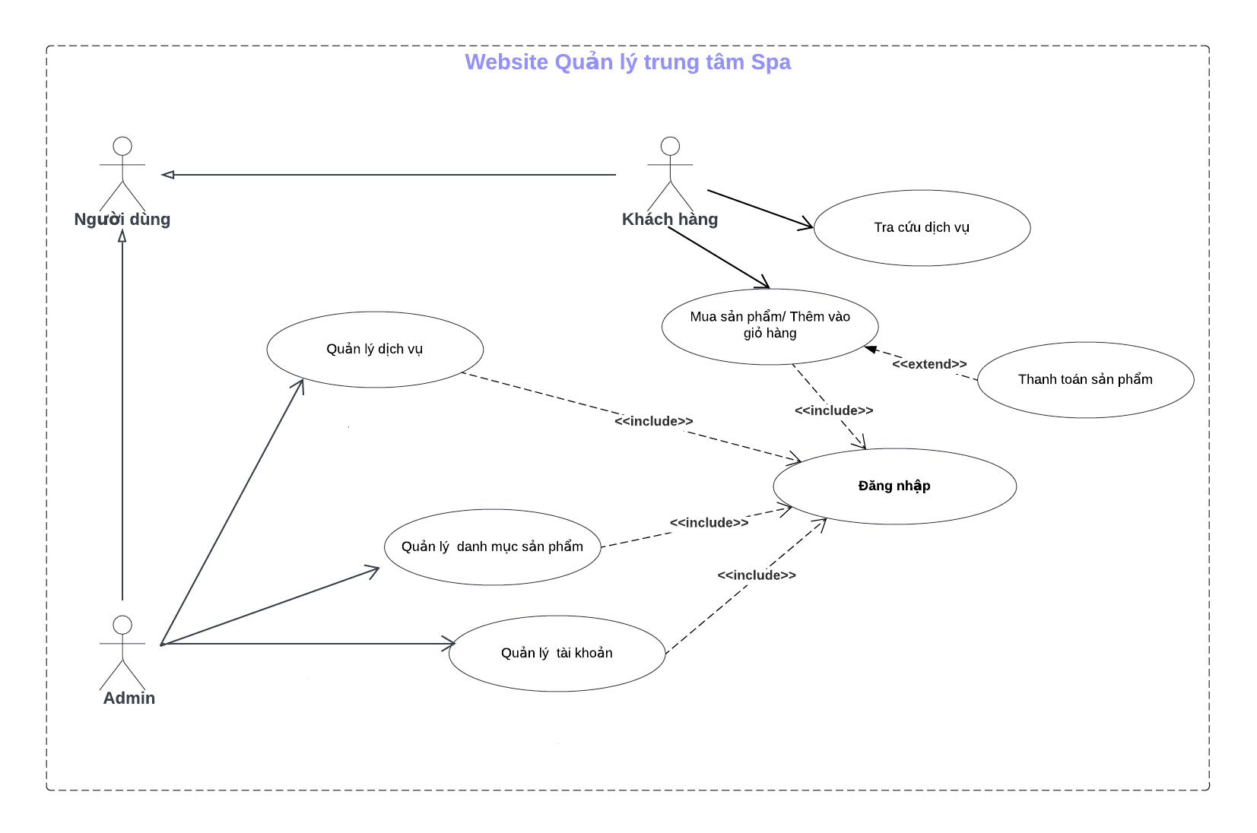

**Hình 2 1: Sơ đồ usecase tổng quát**

**Biểu đồ Use Case và mô tả chức năng use case**

Biểu đồ usecase tổng quát: phân rã use case, mô tả rõ các chức năng

Usecase đăng nhập đăng xuất dành cho admin

Usecase quản lý người dùng:

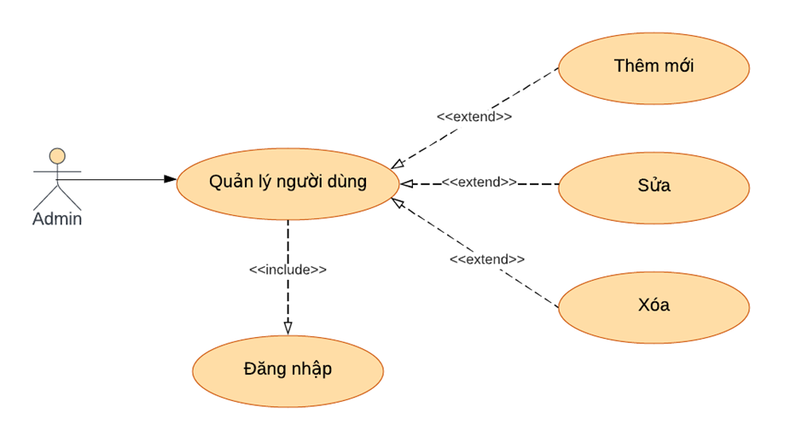

**Hình 2 2: Usecase và mô tả chức năng use case**

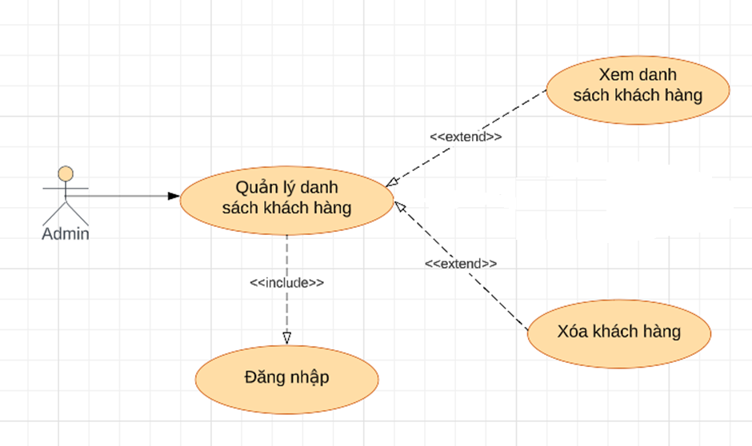

**Hình 2 3: Usecase quản lý danh sách khách hàng**

Actor:người quản lý, điều kiện người QL login vào hệ thống:

Mục đích: Flow sự kiện như sau: Admin tác động lên khách hàng -> chọn khách hàng cần xóa, nhấn nút xóa để loại bỏ khách hàng ->hệ thống hiển thị lên màn hình pop-up thông báo xác nhận xóa có 2 button (Đồng ý và Hủy) -> Thông báo khách hàng đã được xóa -> Hiển thị lại danh sách khách hàng. thúc usecase.

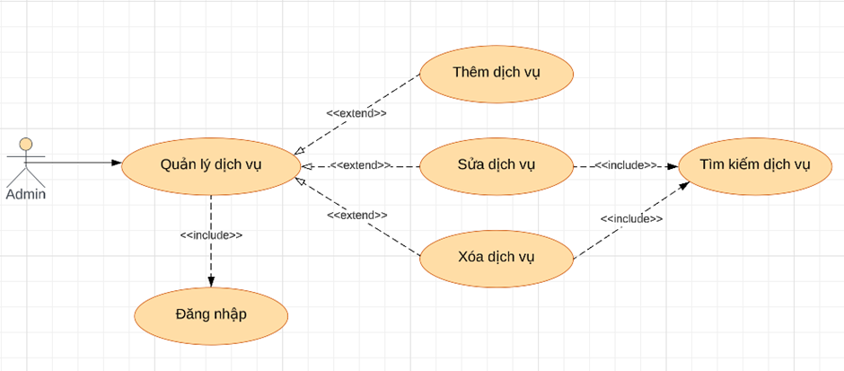

**Hình 2 4: Quản lý dịch vụ**

Actor quản trị viên, nhân viên

Mục đích: người dùng thêm mới, sửa, xóa dịch vụ lưu và thông báo nếu thành công. Flow: thêm mới cập nhật, dịch vụ. Sửa dịch vụ và xóa dịch vụ thì sử dụng lại chức năng của usecase tìm kiếm dịch vụ.

### **Biểu đồ lớp**

**Hình 2 5: *Biểu đồ database của website***

# THỰC NGHIỆM VÀ TRIỂN KHAI

## **Hướng dẫn cài đặt và chạy**

### **Hướng dẫn và cài đặt**

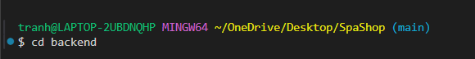

**Hình 3 1: Chạy phần backend**

**B1: npm i**

**B2: Mở Xampp**

**Hình 3 2: Xampp**

**B3: Bấm Admin phần MySQL**

**B4: Nếu không hiện vào trình duyệt google gõ:** [**http://localhost/phpmyadmin/**](http://localhost/phpmyadmin/)

**Hình 3 3: Database db_spa**

**B5: New tạo db_spa**

**B6: npm run migrate**

**B7: npm run dev**

**Hình 3 4: Chạy Back end**

**B8: mở trình duyệt google gõ:** [**http://localhost:8080/api-docs/**](http://localhost:8080/api-docs/)

**Hình 3 5: API**

**Hình 3 6:** **Chạy Front end**

**Hình 3 7: Giao diện web**

### **Hướng Dẫn Sử Dụng**

Để bài lên hoàn thiện cần phải chạy Backend Api và cả dự án WebSpa cùng lúc.

#### **Giao diện chính**

Đến với User

Sau khi chạy dự án lên sẽ ở trang home ta có thể thấy được 1 vài sản phẩm, dịch vụ và ảnh điều trị

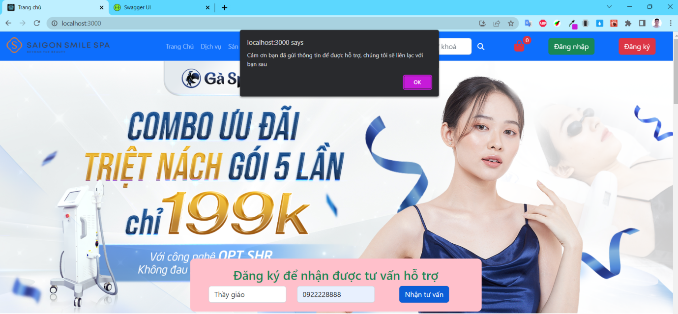

Hình 3 8: ***Hỗ trợ khách hàng khi người dùng nhập thông tin***

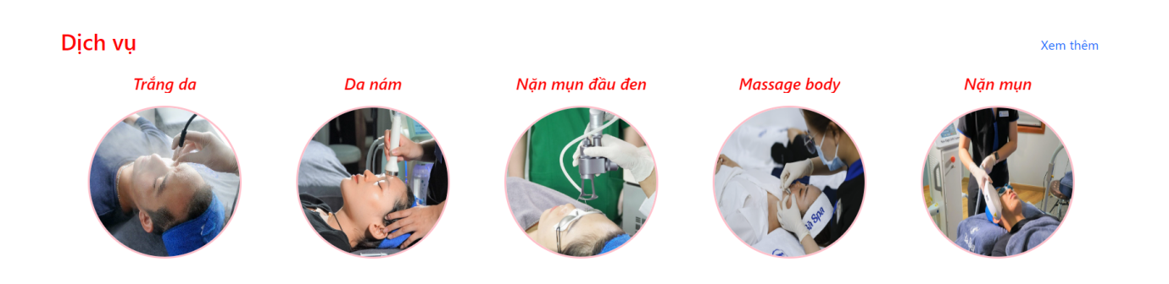

**Hình 3 9: Các dịch vụ phổ biến tại Spa**

Ở dịch vụ ta có thể chọn vào và xem chi tiết loại dịch vụ đó, khi ấn vào xem thêm ta sẽ đi tới trang dịch vụ, nhấn vào Book now ta sẽ đi tới trang booking

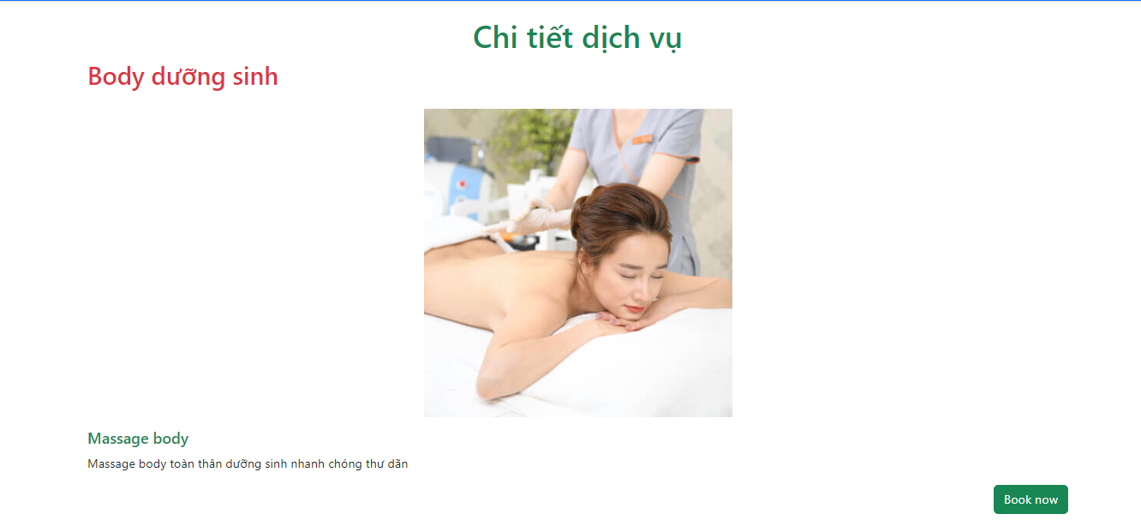

Hình 3 10: **Xem chi tiết dịch vụ**

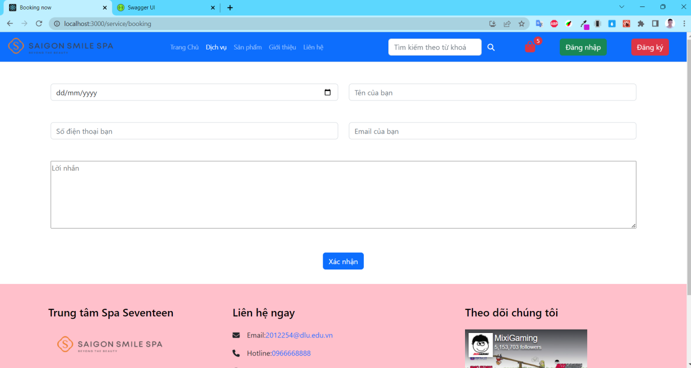

**Hình 3 11:** **Nhập thông tin lịch hẹn từ khách hàng**

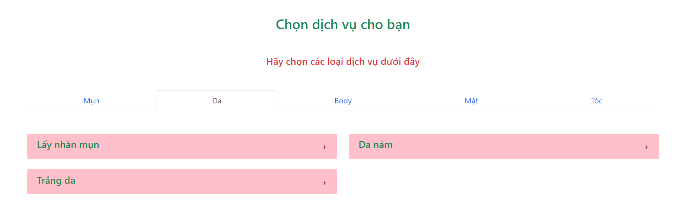

**Hình 3 12: Danh sách loại dịch vụ**

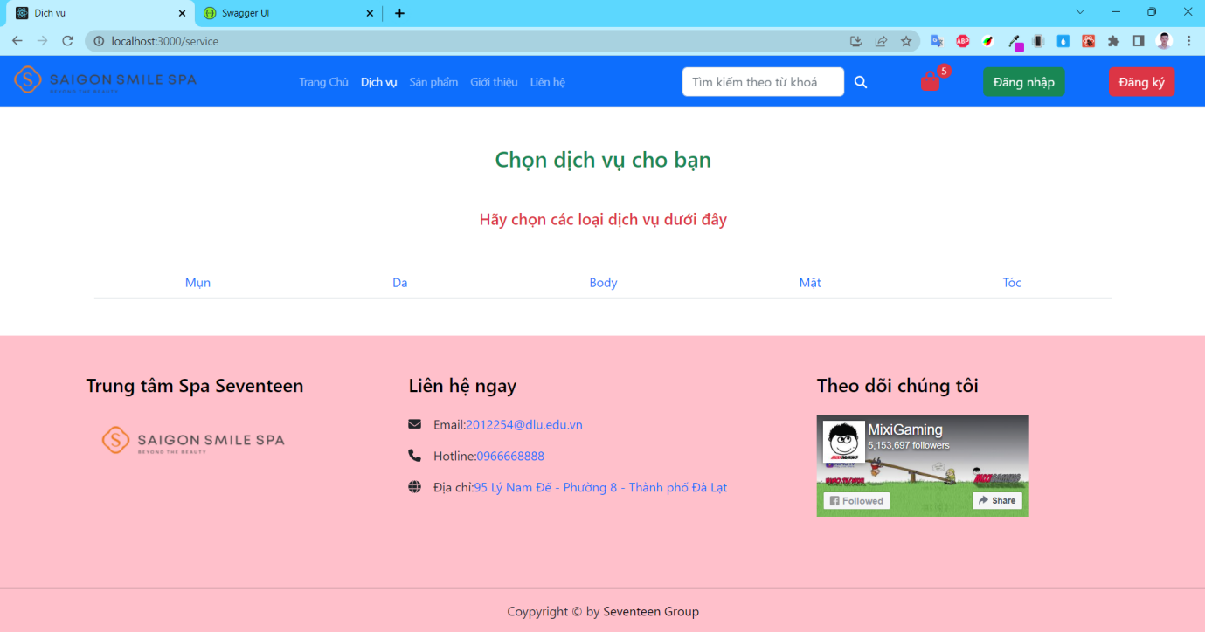

**Hình 3 13: Danh sách loại dịch vụ**

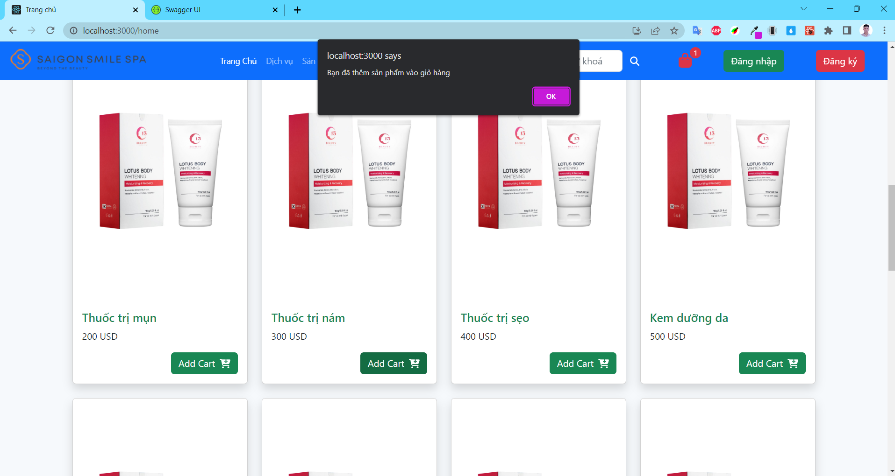

**Hình 3 14: Popup thông báo thành công sau khi khách hàng thêm**

**sản phẩm vào giỏ hàng**

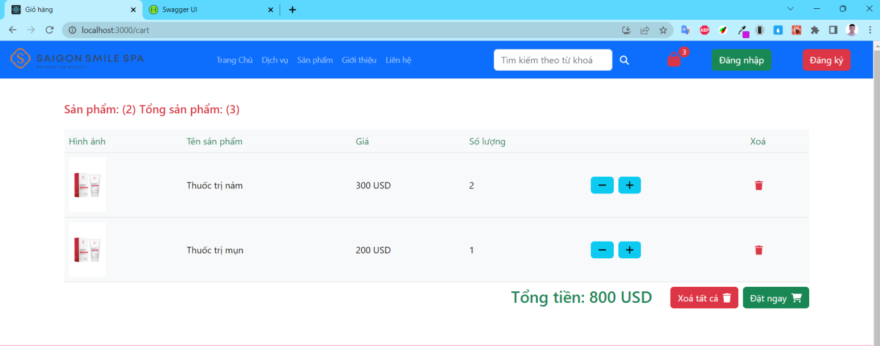

**Hình 3 15: Giỏ hàng của người dùng**

Ở các sản phẩm ta có thể chọn vào và xem chi tiết loại sản phẩm đó, khi ấn vào xem thêm ta sẽ đi tới trang sản phẩm, nhấn vào Add Cart sản phẩm đó sẽ được thêm vào giỏ hàng.

**Hình 3 16: Giỏ hàng sau khi người dùng xóa các sản phẩm**

Ở trang giới thiệu bạn có thể đọc chi tiết về web spa như đội ngũ bác sĩ, trang thiết bị, cơ sở vật chất,..

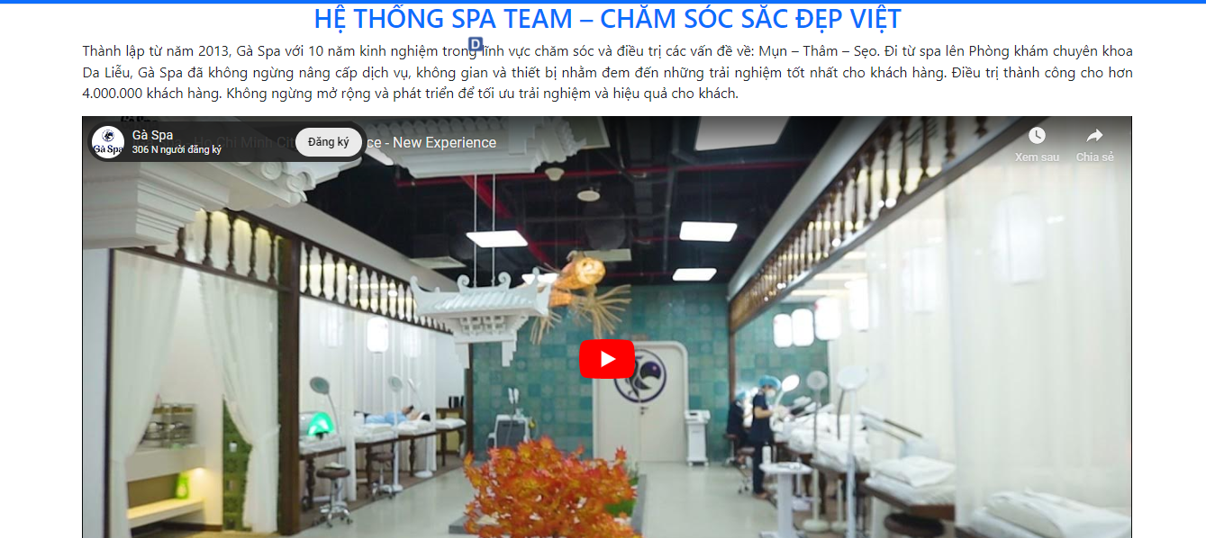

**Hình 3 17: Trang giới thiệu về hệ thống spa**

#### **Giao Diện Admin**

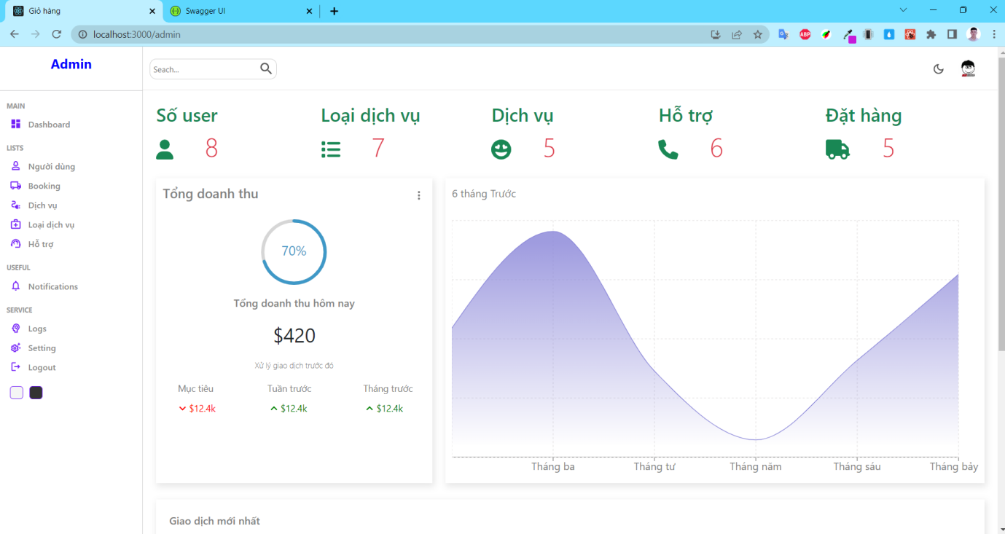

**Hình 3 18: Giao diện trang Admin**

Để có thể mở chế độ tối có thể ấn vào dấu mặt trăng hoặc là nút màu phía dưới phần Logout.

**Hình 3 19: *Giao diện đêm trang Admin***

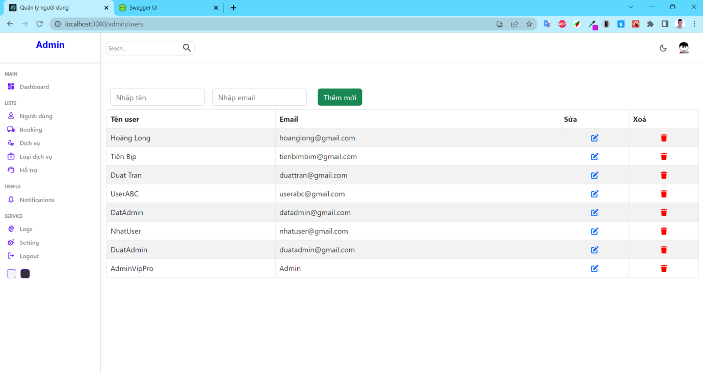

**Hình 3 20: *Trang quản lý người dùng để login vào website***

Thêm người dùng hoặc sửa người dúng

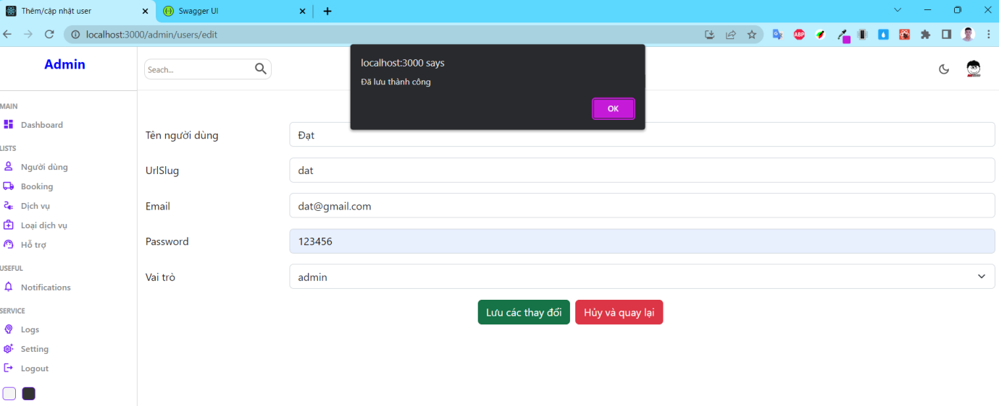

**Hình 3 21: *Thêm người 1 user thành công trong trang Admin***

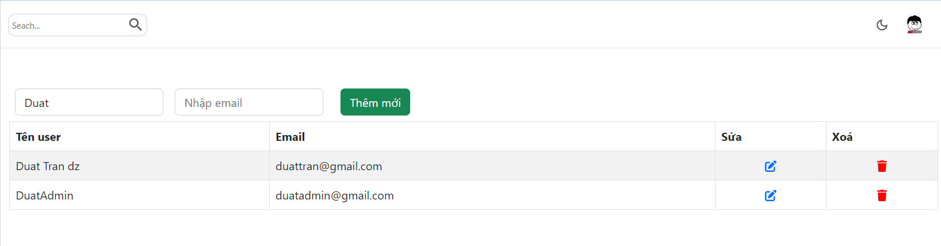

**Hình 3 22: Giao diện trang Admin với chức năng lọc tìm kiếm người dùng**

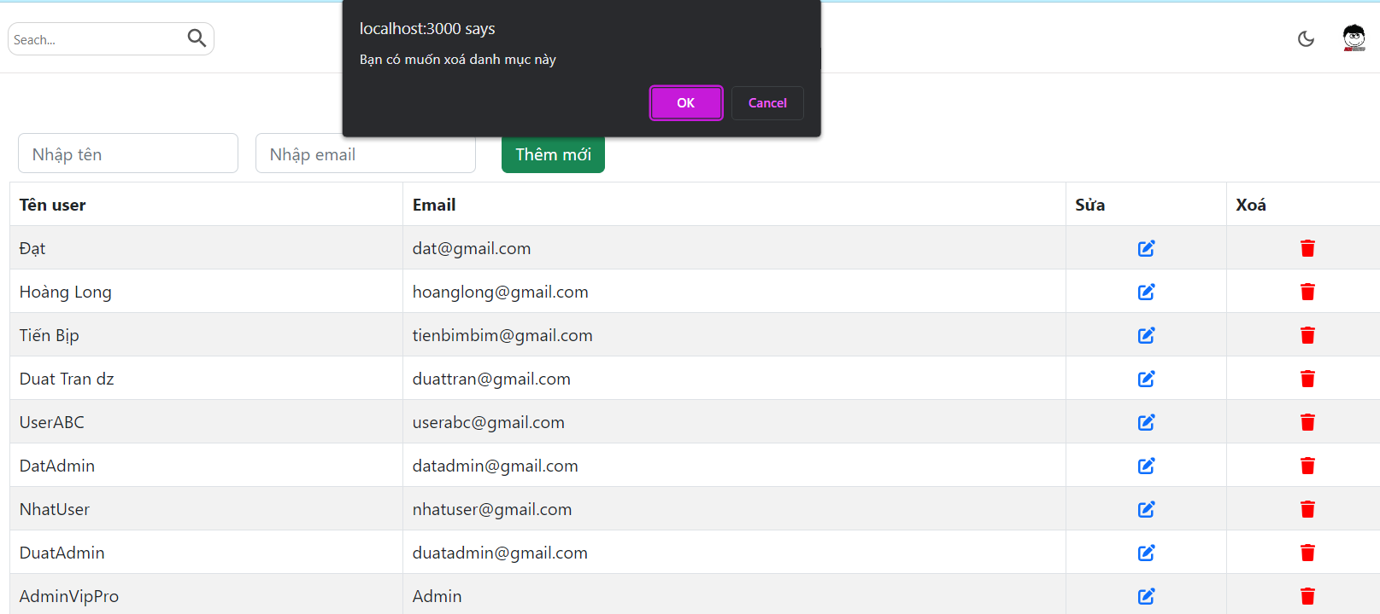

**Hình 3 23:Xóa 1 người dùng trong hệ thống**

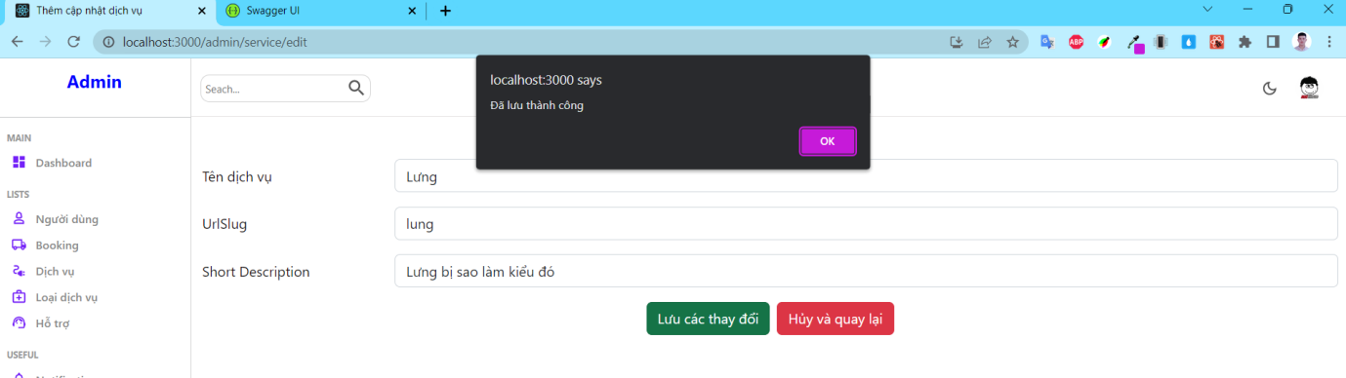

**Hình 3 24: *Giao diện trang Admin* khi thêm dịch vụ thành công**

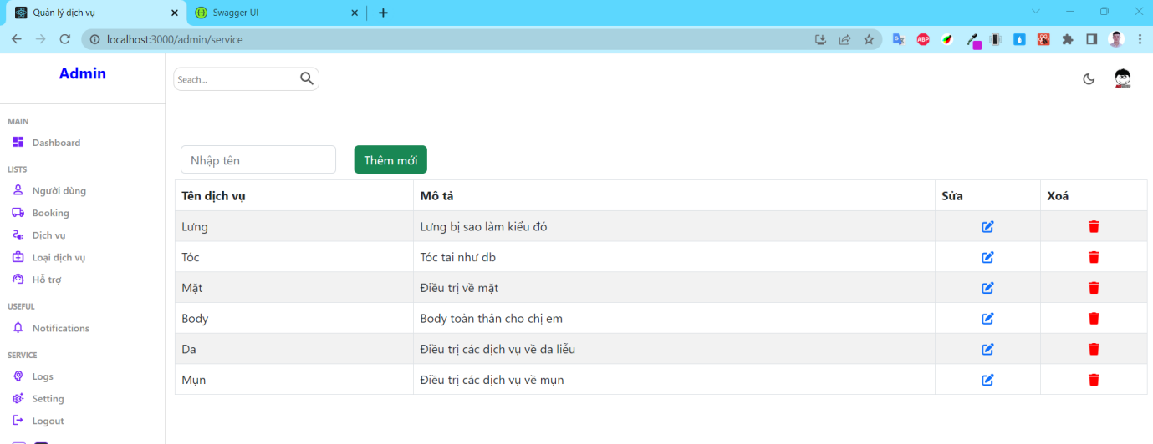

**Hình 3 25: *Giao diện trang Admin* khi thêm dịch vụ thành công**

**và lưu vào database**

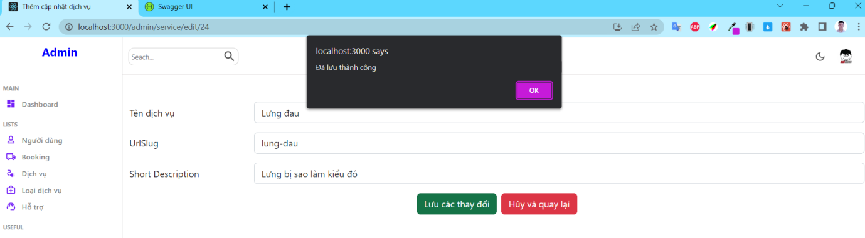

**Hình 3 26: *Giao diện trang Admin chức năng chỉnh sửa dịch vụ***

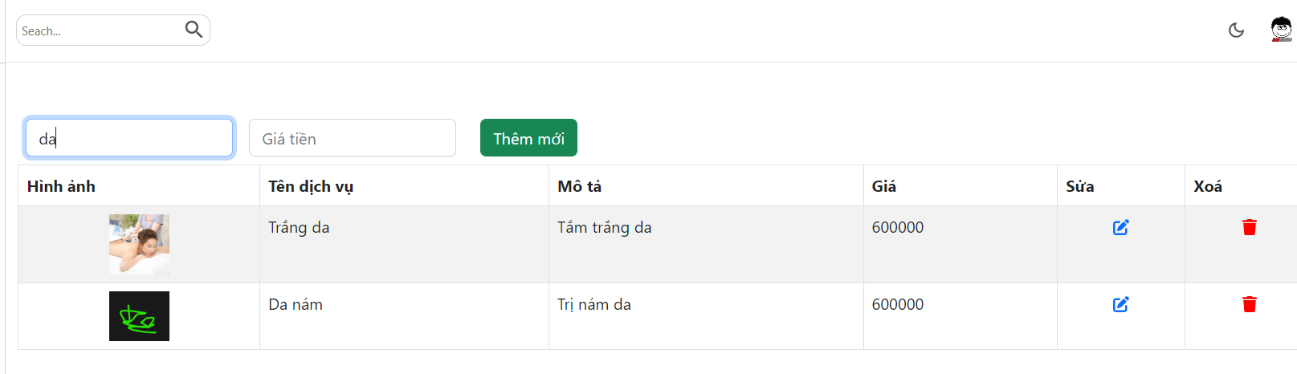

**Hình 3 27: *Giao diện trang Admin lọc theo giá dịch vụ***

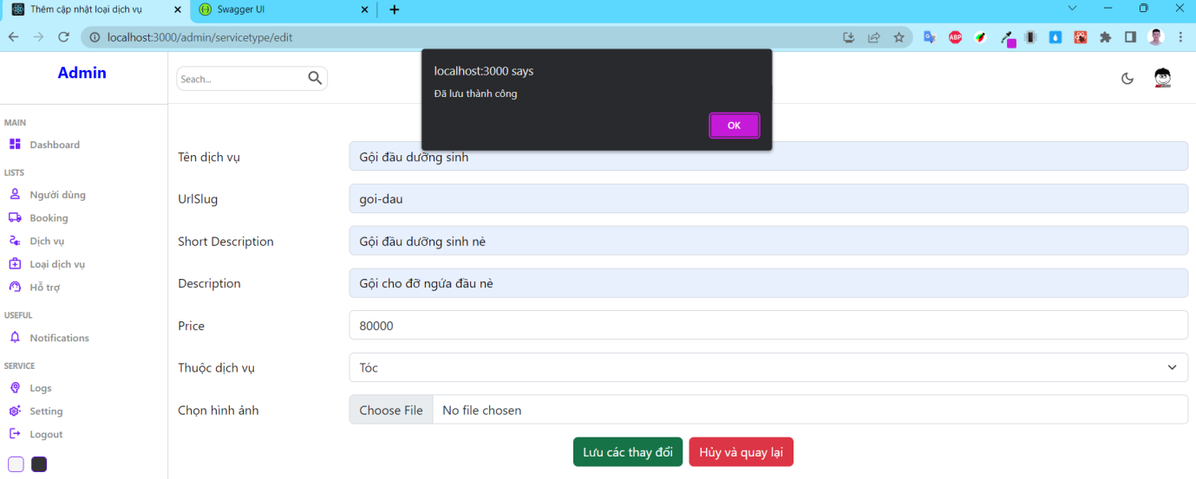

**Hình 3 28: *Thêm mới loại dịch vụ thành công***

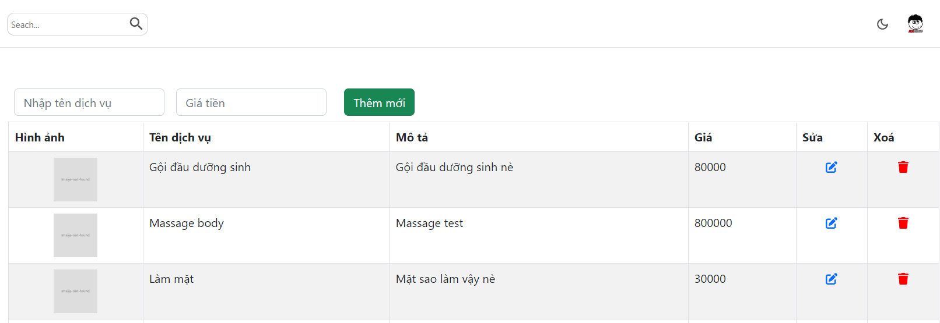

**Hình 3 29: *Xoá loại dịch vụ***

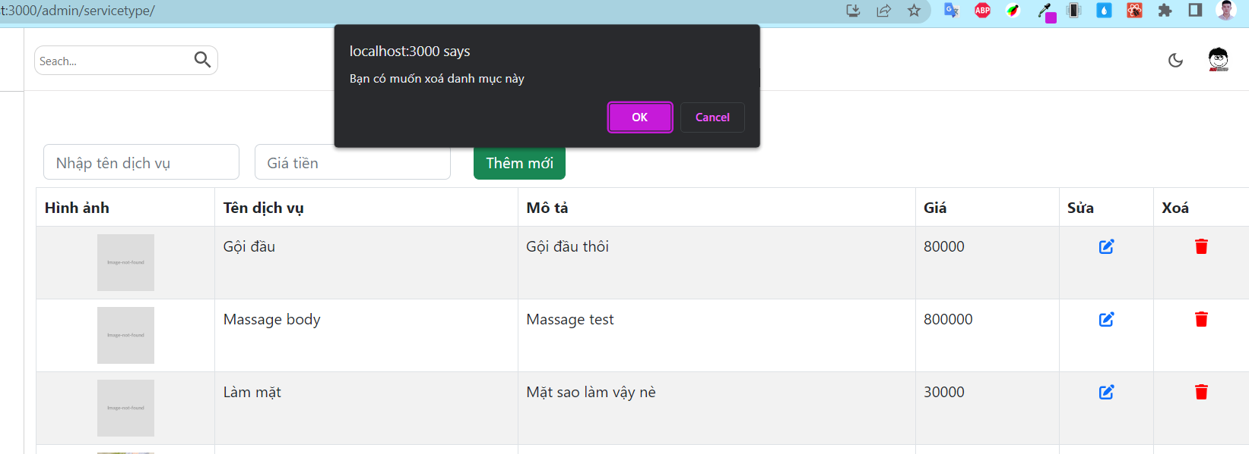

**Hình 3 30: *Xoá loại dịch vụ***

#### **Giao Diện API Backend**

**Hình 3 31: Giao diện Backend**

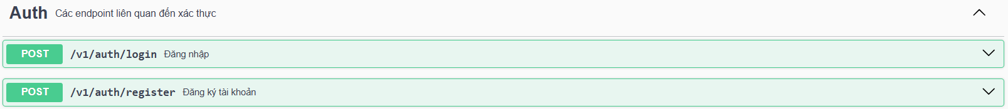

**Hình 3 32**: **Giao diện Api auth**

***Hình 3 33: Giao diện Api đăng nhập***

***Hình 3 34: Giao diện Api đăng kí***

**Hình 3 35: Giao diện *Api* category**

**Hình 3 36: Giao diện *Api* thêm mới loại dịch vụ**

**Hình 3 37: Giao diện *Api* lấy loại toàn bộ loại dịch vụ**

**Hình 3 38: Giao diện *Api* cập nhật loại dịch vụ**

**Hình 3 39: Giao diện *Api* lấy loại dịch vụ**

**Hình 3 40: *Giao diện Api xóa danh mục theo id***

**Hình 3 41: *Giao diện Api order***

**Hình 3 42: *Giao diện Api thêm một dịch vụ vào trong giỏ hàng***

**Hình 3 43: *Giao diện Api lấy chi tiết giỏ hàng***

**Hình 3 44: *Giao diện Api xóa dịch vụ trong giỏ hàng***

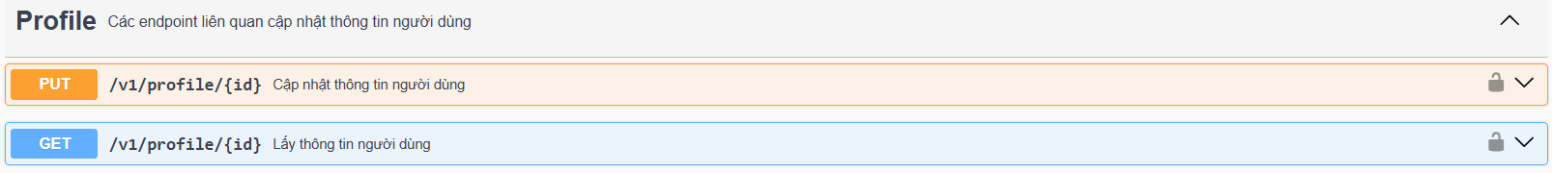

**Hình 3 45: *Giao diện Api thông tin người dùng***

**Hình 3 46: *Giao diện Api cập nhật thông tin người dùng***

**Hình 3 47: *Giao diện Api lấy thông tin người dùng***

**Hình 3 48: *Giao diện Api dịch vụ***

**Hình 3 49: *Giao diện Api thêm mới dịch vụ***

**Hình 3 50: *Giao diện Api lấy loại toàn bộ dịch vụ***

**Hình 3 51: *Giao diện Api cập nhật thông tin người dùng***

**Hình 3 52: *Giao diện Api lấy thông tin người dùng***

**Hình 3 53: *Giao diện Api xóa danh mục theo id***

**Hình 3 54: *Giao diện Api user***

**Hình 3 55: *Giao diện lấy Api chi tiết thông tin người dùng***

**Hình 3 56: *Giao diện Api xóa user thông qua userid***

**Hình 3 57: *Giao diện Api lấy danh sách người dùng***

# KẾT LUẬN

## **Kết quả đạt được**

Đề tài "Xây dựng website dưỡng sinh Spa" đã hoàn thiện và đáp ứng các yêu cầu đặt ra. Website cung cấp trải nghiệm người dùng tốt, hỗ trợ quản lý hiệu quả cho

## **Hướng phát triển**

**Tích hợp thanh toán trực tuyến:**

Áp dụng các cổng thanh toán phổ biến như PayPal, Stripe, hoặc MoMo để người dùng có thể thanh toán trực tiếp trên nền tảng.

**Ứng dụng di động**:

Phát triển ứng dụng di động dành cho iOS và Android, sử dụng React Native để đồng bộ hóa dữ liệu với hệ thống web.

**Tối ưu hóa SEO**:

Cải thiện khả năng tìm kiếm của website trên các công cụ như Google, Bing bằng cách tối ưu cấu trúc URL, metadata, và tốc độ tải trang.

**Phân tích dữ liệu nâng cao**:

Sử dụng các công cụ như Google Analytics hoặc xây dựng các biểu đồ báo cáo doanh thu chi tiết hơn, giúp admin hiểu rõ xu hướng mua hàng.

**Hệ thống gợi ý thông minh**:

Sử dụng AI để gợi ý sản phẩm dựa trên lịch sử tìm kiếm và mua sắm của người dùng.

**Chương trình khách hàng thân thiết**:

Tích hợp các chương trình tích điểm, giảm giá, hoặc tặng quà để giữ chân khách hàng.

**Đa ngôn ngữ và đa tiền tệ**:

Mở rộng thị trường quốc tế bằng cách hỗ trợ nhiều ngôn ngữ và tiền tệ.

## **Tài Liệu Tham Khảo**

**Tham khảo giao diện:**

[**Trang web thẩm mỹ viện Spa Seoul**](https://seoulspa.vn/)

[**Thẩm mỹ viện Spa Gà**](https://gaspa.vn/)

**Tham khảo phần code:**

[**https://drive.google.com/drive/folders/1O5Hw_FwqnyQjaKIRMIhWAWhBqs8hSfQi**](https://drive.google.com/drive/folders/1O5Hw_FwqnyQjaKIRMIhWAWhBqs8hSfQi)

[**https://react.dev/community**](https://react.dev/community)

[**https://getbootstrap.com/**](https://getbootstrap.com/)

[**https://www.youtube.com/watch?v=VvvXhNbFWKY**](https://www.youtube.com/watch?v=VvvXhNbFWKY)

[**https://www.youtube.com/watch?si=UXjJLkxnee5ZFZap&v=gjGVE0jdj3o&feature=youtu.be**](https://www.youtube.com/watch?si=UXjJLkxnee5ZFZap&v=gjGVE0jdj3o&feature=youtu.be)